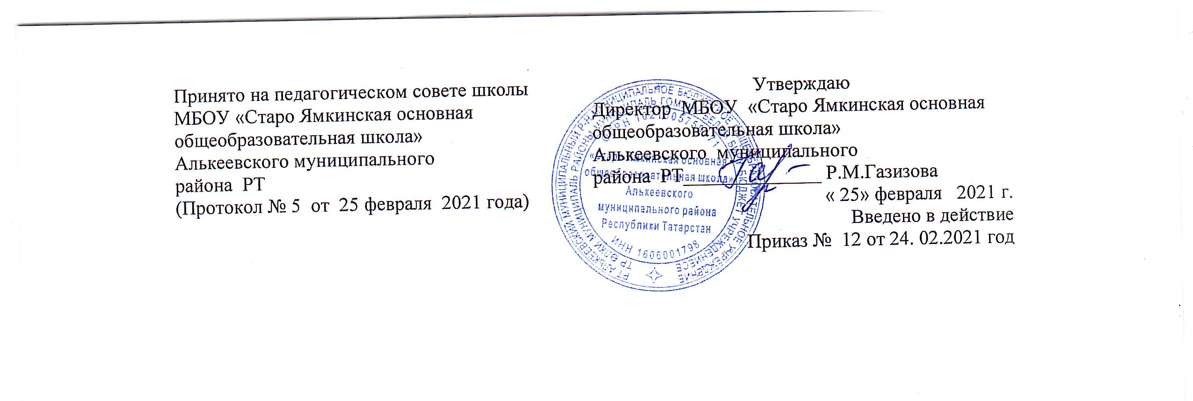

Порядок оказания учебно-методической помощи обучающимся, родителям (законным представителям) обучающихся в том числе в форме индивидуальных консультаций, оказываемых дистанционно с использованием информационных и телекоммуникационных технологий
1. ОБЩИЕ ПОЛОЖЕНИЯ
- Настоящий Порядок определяет правила оказания учебно-методической помощи обучающимся, родителям (законным представителям) обучающихся в том числе в форме индивидуальных консультаций, оказываемых дистанционно с использованием информационных и телекоммуникационных технологий.
- Под учебно-методической помощью обучающимся, родителям (законным представителям) обучающихся в том числе в форме индивидуальных консультаций, оказываемых дистанционно с использованием информационных и телекоммуникационных технологий (далее - учебно-методическая помощь), понимается помощь обучающимся, родителям (законным представителям) обучающихся по освоению образовательной программы или ее частей, повышение эффективности ее освоения, а также обеспечение доступности получения качественного общего образования.
- Целями оказания учебно-методической помощи являются получение комплексного методического обеспечения реализации основной общеобразовательной программы, получение квалифицированной педагогической поддержки учебной деятельности обучающихся, стимулирование мотивации обучающихся к активной учебно-познавательной деятельности, а также повышение качества условий образовательного процесса за счет применения информационных и телекоммуникационных технологий.
2. Порядок доступа к учебно-методическим материалам
2.1. Доступ обучающихся, родителей (законных представителей) обучающихся и педагогических работников к учебно-методическим материалам, содержащимся в электронной информационно-образовательной среде. Посредством доступа все участники образовательных отношений обеспечиваются соответствующей их ролевым моделям информацией, связанной с реализацией образовательной программы, достижением планируемых образовательных результатов, организацией образовательного процесса и условий его осуществления.
3. Порядок организации оказания учебно-методической помощи
3.1. Обучающиеся, родители (законные представители) несовершеннолетних обучающихся имеют право на получение учебно-методической помощи по освоению образовательной программы. Учебно-методическую помощь оказывают педагогические работники, осуществляющие образовательную деятельность по основным общеобразовательным программам, заместители руководителя, а также иные работники образовательной организации.
1.1. Устанавливаются следующие виды учебно-методической помощи обучающимся, родителям (законным представителям) обучающихся, предоставляемой дистанционно:
- групповые консультации в режиме реального времени в формах вебинара, видеоконференции, чата;
- индивидуальные консультации;
- отложенное взаимодействие в формах интерактивного электронного задания, семинара, форума и других элементов интерактивного взаимодействия, в которых предусмотрено оценивание и рецензирование образовательных результатов.
- Консультирование обучающихся, родителей (законных представителей) обучающихся педагогическими работниками осуществляется в пределах учебной нагрузки этих педагогических работников, оговариваемой в трудовом договоре. Консультирование обучающихся, родителей (законных представителей) обучающихся заместителями руководителя, руководителями структурных подразделений и их заместителями, а также иными работниками образовательной организации осуществляется в пределах установленного трудовым договором режима рабочего времени.
- Консультирование обучающихся, родителей (законных представителей) обучающихся осуществляется по утвержденному графику консультаций по форме, согласно приложению к настоящему Порядку, который размещается на официальном сайте образовательной организации и (или) на информационных стендах образовательной организации.
- Текущие консультации по учебным предметам проводятся в течение всего периода их освоения. Тематику проведения консультаций определяет педагогический работник на основе анализа результатов текущей успеваемости, обращений обучающихся, родителей (законных представителей) обучающихся.
- В зависимости от объема охватываемого учебного материала консультации могут быть обзорными или по отдельным темам.
- Консультации по подготовке к промежуточной аттестации проводятся только в групповой форме и проводятся по окончании освоения образовательной программы, в том числе отдельной части или всего объема учебного предмета, курса, дисциплины (модуля) образовательной программы.
- Педагогическому работнику по время консультации при подготовке к промежуточной аттестации необходимо:
- провести инструктаж обучающихся о процедуре проведения промежуточной аттестации и правилах оформления аттестационной работы;
- разобрать алгоритмы решения наиболее сложных задач;
- разъяснить критерии оценивания аттестационной работы.

4. Ответственность
4.1. Педагогические работники, осуществляющие образовательную деятельность по основным общеобразовательным программам, заместители руководителя, а также иные работники образовательной организации несут ответственность за несвоевременное, некачественное и неправомерное выполнение возложенных на них функций по организации и осуществлению учебно-методической помощи обучающимся, родителям (законным представителям) обучающихся, оказываемых дистанционно с использованием информационных и телекоммуникационных технологий, при реализации образовательных программ или их частей.
общеобразовательным программам, заместители руководителя, руководители структурных подразделений и их заместители, а также иные работники образовательной организации.
1.1. Устанавливаются следующие виды учебно-методической помощи обучающимся, родителям (законным представителям) обучающихся, предоставляемой дистанционно:
- групповые консультации в режиме реального времени в формах вебинара, видеоконференции, чата;
- индивидуальные консультации;
- отложенное взаимодействие в формах интерактивного электронного задания, семинара, глоссария, форума и других элементов интерактивного взаимодействия, в которых предусмотрено оценивание и рецензирование образовательных результатов.
- Консультирование обучающихся, родителей (законных представителей) обучающихся педагогическими работниками осуществляется в пределах учебной нагрузки этих педагогических работников, оговариваемой в трудовом договоре. Консультирование обучающихся, родителей (законных представителей) обучающихся заместителями руководителя, руководителями структурных подразделений и их заместителями, а также иными работниками образовательной организации осуществляется в пределах установленного трудовым договором режима рабочего времени.
- Консультирование обучающихся, родителей (законных представителей) обучающихся осуществляется по утвержденному графику консультаций по форме, согласно приложению к настоящему Порядку, который размещается на официальном сайте образовательной организации и (или) на информационных стендах образовательной организации.
- Текущие консультации по учебным предметам проводятся в течение всего периода их освоения. Тематику проведения консультаций определяет педагогический работник на основе анализа результатов текущей успеваемости, обращений обучающихся, родителей (законных представителей) обучающихся.
- В зависимости от объема охватываемого учебного материала консультации могут быть обзорными или по отдельным темам.
- Консультации по подготовке к промежуточной аттестации проводятся только в групповой форме и проводятся по окончании освоения образовательной программы, в том числе отдельной части или всего объема учебного предмета, курса, дисциплины (модуля) образовательной программы.
- Педагогическому работнику по время консультации при подготовке к промежуточной аттестации необходимо:
- провести инструктаж обучающихся о процедуре проведения промежуточной аттестации и правилах оформления аттестационной работы;
- разобрать алгоритмы решения наиболее сложных задач;
- разъяснить критерии оценивания аттестационной работы.

4. Ответственность
4.1. Педагогические работники, осуществляющие образовательную деятельность по основным общеобразовательным программам, заместители руководителя, а также иные работники образовательной организации несут ответственность за несвоевременное, некачественное и неправомерное выполнение возложенных на них функций по организации и осуществлению учебно-методической помощи обучающимся, родителям (законным представителям) обучающихся, оказываемых дистанционно с использованием информационных и телекоммуникационных технологий, при реализации образовательных программ или их частей.

